|  |  |
| --- | --- |
| «СОГЛАСОВАНО»  Руководитель Поволжского управления  министерства  ____________________/С.Н. Сазонова/  «______»____________20___ г. | «УТВЕРЖДЕНО»  Руководитель образовательного  учреждения  _____________/В. Ю. Малкин/  «______»_____________20___ г. |

СОГЛАСОВАНО

Начальник О ГИБДД России по

Волжскому району

«______»_________20____ г.

ПАСПОРТ

дорожной безопасности

Государственного бюджетного общеобразовательного учреждения Самарской области основной общеобразовательной школы пос. Верхняя Подстепновка муниципального района Волжский Самарской области структурного подразделения «Детский сад «Солнышко»

2022 год

**Общие сведения**

Государственное бюджетное общеобразовательное учреждение Самарской области основная общеобразовательная школа пос. Верхняя Подстепновка муниципального района Волжский, Самарской области структурное подразделение «Детский сад «Солнышко»

Тип ОУ: Структурное подразделение общеобразовательного учреждения

Юридический адрес ОУ: 443532, РФ, Самарская область, пос. Верхняя Подстепновка, ул. Специалистов, д. 23, тел. 377-55-02

Фактический адрес ОУ: 443532, РФ, Самарская область, пос. Верхняя Подстепновка ул. Дорожная 17-а, тел. 377-55-06

Руководители ОУ:

Директор: Малкин Владимир Юрьевич тел. 377-55-02

Заведующий СП «Детский сад «Солнышко»: Орлова Светлана Алексеевна тел. 377-55-06

Старший воспитатель: Новгородцева Анна Александровна 377-55-06

Ответственные работники Поволжского управления министерства образования и науки Самарской области:

Начальник отдела организации образовательных ресурсов:

Аникина Наталья Витальевна. 6-41-42,

начальник отдела реализации образовательных программ

Пивсаева Татьяна Анатольевна 6-26-82.

Ответственный от Госавтоинспекции:

Канабеев А. С.______________

Ответственные работники за мероприятия по профилактике детского травматизма: старший воспитатель Новгородцева Анна Александровна, тел. 377-55-06

Количество воспитанников: 168

Наличие уголка по БДД: есть

Наличие класса по БДД: нет

Наличие автогородка (площадки) по БДД - есть

Наличие автобуса в ОУ - нет

Владелец автобуса - нет

Время работы:

1- ая смена: 7.00 – 13.00

2- ая смена: 13.00-19.00

Телефоны оперативных служб:

Пожарная: 01

МЧС: 112

Полиция: 02

Скорая помощь: 03

Дорожно-эксплуатационная служба: 6-27-27

**Содержание**

1. План-схемы ОУ.
2. район расположения ОУ, пути движения транспортных средств и воспитанников и их родителей;
3. организация дорожного движения в непосредственной близости от образовательного учреждения с размещением соответствующих технических средств, маршруты движения детей и расположение парковочных мест;
4. маршруты движения организованных групп детей от СП ГБОУ ООШ п. Верхняя Подстепновка, к ГБОУ ООШ п. Верхняя Подстепновка;
5. пути движения транспортных средств к местам разгрузки/погрузки и рекомендуемых безопасных путей передвижения детей по территории образовательного учреждения.

II. ПРИЛОЖЕНИЕ

2.1.Межведомственный план мероприятий, направленный на профилактику детского дорожно-транспортного травматизма на 2022-2023 учебный год в СП «Детский сад «Солнышко» ГБОУ ООШ п. Верхняя Подстепновка, м.р. Волжский Самарской области

2.2. Мероприятия с воспитанниками по профилактике детского дорожно-транспортного травматизма.

2.3. Мероприятия с педагогическим коллективом по профилактике детского дорожно-транспортного травматизма.

2.4. Просвещение родителей по вопросам обучения детей правилам дорожного движения.

2.5. Инструкция о порядке движения воспитанников колоннами.

План-схемы ОУ

Район расположения ОУ, пути движения транспортных средств и детей (обучающихся ГБОУ ООШ п. Верхняя Подстепновка)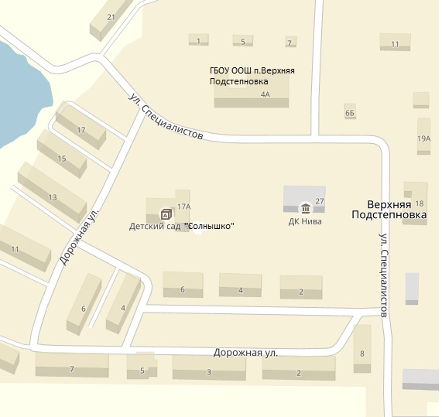

|  |  |  |  |  |  |
| --- | --- | --- | --- | --- | --- |
|  | - жилая застройка |  | - тротуар | |  |
|  | - проезжая часть | |  |
|  |
|  | - движение транспортных средств | - движение детей (учеников) в (из) образовательное учреждение | | |  |

План-схема

Организации дорожного движения в непосредственной близости от ГБОУ ООШ п. Верхняя Подстепновка

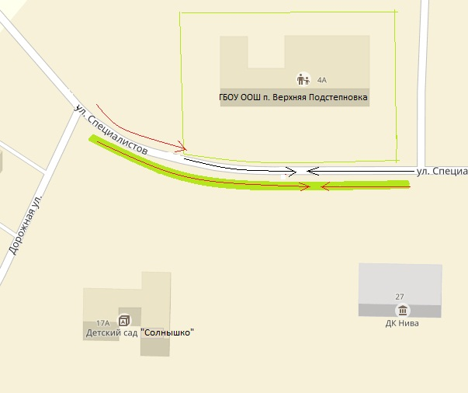

|  |  |  |  |  |  |  |  |  |
| --- | --- | --- | --- | --- | --- | --- | --- | --- |
|  |  |  | - пешеходное ограждение |  | - ограждение ОУ |  | |  |
|  |  |  |  |  | |  |
|  |  |  | - тротуар |  | - направление транспортного  потока |  |
|  |  |  |  |  |  |
|  |  |  | - искусственное освещение |  | -направление движения детей от |  |
|  |  |  |  |  | остановок частных транспортных средств |  | |  |



План-схема

Движения организованных групп детей от СП «Детский сад «Солнышко» к ГБОУ ООШ пос. Верхняя Подстепновка 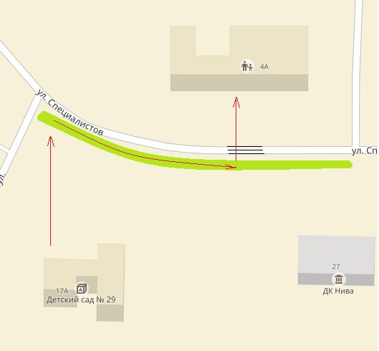

Тротуар направления безопасного движения группы детей к ГБОУ ООШ п. Верхняя

Пешеходный переход Подстепновка

План-схема

Пути движения транспортных средств к местам погрузки-разгрузки,

рекомендуемые пути движения детей по территории ОУ

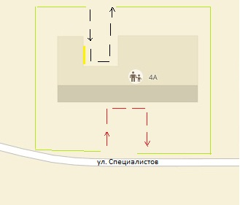

Ограждение ОУ место разгрузки/погрузки транспортных

средств

Движение грузовых транспортных движение детей по территории ОУ

средств по территории ОУ

**2. Приложения**

**2.1 Межведомственный план мероприятий, направленный на профилактику детского дорожно-транспортного травматизма на 2022-2023 учебный год в**

**СП «Детский сад «Солнышко» ГБОУ ООШ п. Верхняя Подстепновка, м.р. Волжский Самарской области**

|  |  |  |  |
| --- | --- | --- | --- |
| № п/п | Мероприятия | Сроки | Ответственные |
| 1 | Участие в совещаниях ответственных за безопасность дорожного движения и руководства ОГИБДД | 1раз в полугодие | Администрация детского сада Инспектор по пропаганде БДД (по согласованию) |
| 2 | Оказание методической помощи воспитателям по профилактике ДДТТ | Постоянно | Старший воспитатель  Ответственный по профилактике БДД в ОО  Инспектор по пропаганде БДД (по согласованию) |
| 3 | Подготовка к проверке на предмет готовности к проведению профилактической работы, направленной на обучение детей и подростков навыкам безопасного поведения на улицах и дорогах | до 01.08.2022 | Старший воспитатель Ответственный по профилактике БДД в ОО |
| 4 | Общее родительское собрание с обсуждением вопросов по ДДТТ  Беседы на собраниях на темы «Влияние поведения родителей на дороге на безопасность детей», «Взрослые – пример для детей в поведении на дороге» | Октябрь 2022 | Администрация детского сада |
| 5 | Групповые родительские собрания с обсуждением вопросов по ДДТТ | В течение учебного года 2 раза в год | Педагоги ДОУ Ответственный по профилактике БДД в ОО  Инспектор по пропаганде БДД (по согласованию) |
| 6 | Проведение бесед , консультаций с родителями воспитанников на тему безопасности дорожного движения (использование световозвращающих элементов, автокресел, необходимость соблюдения ПДД) | Ежемесячно | Педагоги ДОУ Ответственный по профилактике БДД в ОО Инспектор по пропаганде БДД (по согласованию) |
| 7 | Совместная образовательная деятельность (беседы, НОД, сюжетно-ролевые игры, дидактические игры и т.д.) | Еженедельно | Администрация детского сада  Педагоги ДОУ Ответственный по профилактике БДД в ОО  Инспектор по пропаганде БДД (по согласованию) |
| 8 | Проведение профилактического мероприятия «Внимание дети» | Август - сентябрь 2022 г. май – июнь 2023 г.; | Педагоги ДОУ Ответственный по профилактике БДД в ОО Инспектор по пропаганде БДД (по согласованию) |
| 9 | Акция – «Будь ярким!», «Стань заметней на дороге!», направленные на пропаганду среди родителей использования светоотражающих элементов | Сентябрь  2022 г. | Старший воспитатель Ответственный по профилактике БДД в ОО Инспектор по пропаганде БДД (по согласованию) |
| 10 | Акция «Дорога – не игра», посвященная празднованию «Дня автомобилиста» | 4 неделя октября 2022г. | Старший воспитатель Ответственный по профилактике БДД в ОО |
| 11 | Конкурс-соревнование на знание ПДД среди дошкольников «Зелёный огонёк» | Февраль 2023 г. | Ответственный по профилактике БДД в ОО |
| 12 | Конкурс детского творчества «Радужная зебра» | Июнь 2023 г. | Ответственный по профилактике БДД в ОО |
| 13 | Проведение мероприятия по профилактике детского дорожно-транспортного травматизма «Родительский патруль» | По плану инспектора по пропаганде БДД | Администрация детского сада  Педагоги ДОУ  Инспектор по пропаганде БДД (по согласованию) |
| 14 | Участие в пропагандистских акциях и мероприятиях «Работаем на безопасность» организуемых Госавтоинспекцией | В течение учебного года | Администрация детского сада  Педагоги ДОУ  Инспектор по пропаганде БДД (по согласованию) |
| 15 | Проведение с воспитанниками открытых мероприятий по БДД | В течение учебного года | Администрация детского сада  Педагоги ДОУ Ответственный по профилактике БДД в ОО |
| 16 | Инструктаж для педагогов ДОУ:  - по организации обучения детей ПДД и навыка безопасного поведения на улице;  - по обеспечению безопасности при организации и проведению экскурсий | 2 раз в год | Администрация детского сада |
| 17 | Разработка памяток для родителей | 1 раз в квартал | Ответственный по профилактике БДД в ОО |
| 18 | Обновление стенда по БДД, мини - улицы | В течение года | Ответственный по профилактике БДД в ОО |
| 19 | Обновление пособий уголков по ПДД в группах | В течение года | Педагоги ДОУ |
| 20 | Агитационно - разъяснительная работа по профилактике детского дорожного травматизма на официальном сайте ДОУ в разделе «Дорожная безопасность» | В течение учебного года | Администрация детского сада Ответственный по профилактике БДД в ОО |
| 21 | Размещение информации о проведённых мероприятиях по БДД на официальном сайте ДОУ, в мессенджерах | В течение учебного года | Администрация детского сада Ответственный по профилактике БДД в ОО |
| 22 | Предоставление отчётов по БДД в ОГИБДД | В течение учебного года | Администрация детского сада |

**2.2. Мероприятия с воспитанниками по профилактике детского дорожно-транспортного травматизма:**

|  |  |  |  |
| --- | --- | --- | --- |
| **Тема** | **Содержание** | **Задачи** | **Оборудование** |
|  | **Сентябрь** | | |
| «Участники дорожного движения» | Игра «Кто это: пешеход, водитель или пассажир?» | Научить называть участников дорожного движения (пешеход, водитель, пассажир). Формировать понимание того, что все участники дорожного движения обязаны знать правила и следовать им. | Набор сюжетных картинок на тему ПДД |
| «Элементы дороги» | Игра «Устройство дороги» | Закрепить представления об участках дороги: проезжая часть, тротуар, пешеходный переход, обочина | Макет дороги |
| «Световозвращающие элементы» | Рассматривание коллекции фликеров | Формировать представление о фликерах: какие они бывают, для чего нужны, как использовать их в темное время суток | Набор фликеров, детский велосипед (самокат), детская одежда, детская коляска, детский рюкзак |
| *Примечание.* Данные мероприятия можно заменить целевой прогулкой к дороге:  наблюдение за движением транспорта, пешеходов и пассажиров | | |
|  | **Октябрь** | | |
| «Транспортные средства» | Игры: «Угадай, что это?», «Назови части машины», «Определи: пассажирский или грузовой транспорт» | Расширить представление о транспортных средствах: автомобиль, мотоцикл, велосипед, трактор, автобус, их назначение. Продолжать учить называть части машины: кабина, руль, кузов, колесо, прицеп. Формировать умение классифицировать транспорт: пассажирский и грузовой | Игрушки или иллюстрации на тему «Транспорт» |
| Составление интеллектуальной карты на тему «Наземный транспорт» | Обобщить представления о наземном транспорте с помощью условных обозначений, схемы | Лист белой бумаги формата А3 или А4, фломастеры |
| «Виды пешеходных переходов» | Игра «Назови правильно дорожный знак» | Формировать представление о дорожных знаках «Подземный пешеходный переход», «Пешеходный переход», «Надземный пешеходный переход», «Пешеходная дорожка» | Иллюстрации дорожных ситуаций или макет дороги с разными пешеходными переходами |
|  | **Ноябрь** | | |
| «Средства регулирования дорожного движения: светофор, дорожные знаки» | Игры-рассуждения: «Для чего нужны дорожные знаки и светофор», «Почему у светофора разные огоньки», «Если не будет средств регулирования на дороге» | Закрепить представление о роли дорожных знаков, сигналах пешеходного и транспортного светофоров | Реквизиты автогородка: дорожные знаки, пешеходный и транспортный светофоры, проезжая часть с дорожной разметкой, зебра |
|  | Игровое упражнение «Перейди через проезжую часть» | Закрепить представление о роли дорожных знаков, сигналах пешеходного и транспортного светофоров | Реквизиты автогородка: дорожные знаки, пе шеходный и транспортный светофоры, проезжая часть с дорожной разметкой, зебра |
| Игра «Что за знак?» | Продолжать формировать представление о дорожных знаках для пешеходов: «Жилая зона», «Конец жилой зоны», «Пешеходная зона», «Конец пешеходной зоны», учить находить их на макете | Макет микрорайона с проезжей частью и жилой зоной, дорожные знаки «Жилая зона», «Конец жилой зоны», «Пешеходная зона», «Конец пешеходной зоны» |
|  | **Декабрь** | | |
| «Дорожные ловушки» (дорожные знаки для пешеходов; правила для пассажиров общественного транспорта) | Целевая прогулка к дороге | Обсудить «дорожную ловушку»: «Чем опасна стоящая машина?»  Рассказать о дорожном знаке для пешеходов: «Место остановки автобуса», правилах посадки и высадки пассажиров, в т. ч. с детьми | Реквизиты автогородка: дорожные знаки |
| «Идем в гости к зебре» | Детский фестиваль с участием родителей, обучающихся школы – юных инспекторов дорожного движения, сотрудников ГИБДД | | |
|  | **Январь** | | |
| «Правила перевозки детей в транспорте», «Дорожные знаки для водителей» | Составление правил по картинкам и схемам на тему «Безопасное поведение в автомобиле  (автобусе)» | Учить анализировать изображения, делать выводы | Наглядно-демонстрационный материал «Твоя безопасность» |
| Игра «Каждому знаку свое место» | Расширять представления о дорожных знаках «Дети», «Пешеходный переход», «Светофорное регулирование», учить находить их на проезжей части | Реквизиты автогородка: дорожные знаки, проезжая часть с дорожной разметкой, зебра |
| Рассматривание схемы (макета) микрорайона | Учить ориентироваться на схеме микрорайона | Схема (макет) микрорайона |
| Подвижные игры  «Передай платочек по кругу: в одном направлении, в двух направлениях» | Развивать психофизические качества, необходимые пешеходу: внимание, умение быстро реагировать и ориентироваться в пространстве | Платочек (2 шт.) |
| «Громко – тихо»,  «Спереди – сзади» | Развивать умение слышать звуковые сигналы, ориентироваться в пространстве | Детские музыкальные инструменты |
| **Февраль** | | | |
| «Работа регулировщи-  ка» | Беседа-рассуждение на тему «Кто такой регулировщик? Какую работу он выполняет» | Сформировать представление о работе регулировщика, его роли на дороге | Набор сюжетных картинок на тему ПДД |
| «Дорожные знаки для водителей» | Игра «Что за знак» | Рассказать о запрещающем дорожном знаке «Движение пешеходов запрещено» | Иллюстрация с изображением дорожного знака «Движение пешеходов запрещено» |
| «Перекресток» | Игра  «Перекресток» | Сформировать представление о перекрестке как элементе дороги | Реквизиты автогородка: дорожные знаки, проезжая часть с дорожной разметкой, перекрестком, зебра |
| **Март** | | | |
| «Правила передвижения на велосипеде» | Беседы-рассуждения на темы:  «Велосипед – это хорошо или плохо?», «Правила передвижения на велосипеде» | Развивать умение рассуждать, делать выводы, умозаключения, закрепить правила передвижения на велосипеде | Детский велосипед |
| Игры «Отгадай предмет»,  «Чего не стало?» | Закрепить знание транспортных средств (велосипед, автобус, легковой автомобиль), их характерных признаков, назначения, развивать зрительную память | Иллюстрации с изображением транспортных средств, игрушки – транспортные средства |
| «Предписывающие дорожные знаки» | Игра «Поставь знак правильно» | Рассказать о предписывающих дорожных знаках: «Велосипедная дорожка», «Конец велосипедной дорожки», «Велопешеходная дорожка с совмещенным движением», «Конец велопешеходной дорожки с совмещенным движением», их различиях | Макет микрорайона с жилой зоной, велосипедной и велопешеходной дорожками |
| Подвижные игры на самокатах | Развивать двигательную активность, внимание, умение ориентироваться в пространстве | Детские самокаты, шлемы, спортивные атрибуты (конусы, кегли), дорожные знаки: «Велосипедная дорожка», «Конец велосипедной дорожки» |
| **Апрель** | | | |
| «Работа  ГИБДД» | Беседа-рассуждение на тему «Что я знаю о работе дорожнопатрульной службы» | Учить рассуждать, делать выводы, умозаключения, развивать речь | Набор плакатов на тему ПДД |
| Игра «Определи источник звука» | Развивать психофизические качества, необходимые пешеходу: слуховое внимание, быстроту реакции, умение ориентироваться в пространстве | Музыкальные инструменты |
| «Предписывающие дорожные знаки» | Игра  «Что за знак» | Рассказать о предписывающих дорожных знаках: «Велосипедная и пешеходная дорожка с разделением движения», «Конец велосипедной и пешеходной дорожки с разделением движения», учить находить их на макете микрорайона | Макет микрорайона с жилой зоной, велосипедной и пешеходной дорожками с разделением движения |
|  | **Май** | | |
| «Ребенок и дорога» | Составление правил «Безопасное поведение во дворе» | Речевое, познавательное развитие: составлять правила безопасного поведения во дворе с помощью условных обозначений | Листы белой бумаги формата А4, фломастеры |
| Обсуждение проблемных ситуаций «Я потерялся на улице. Что делать?» | Учить рассуждать, делать выводы, умозаключения | Сюжетные картинки, видеоролики |
| Творческая игра «Пешеход. Водитель.  Пассажир» | Закрепить навыки участников дорожного движения, умение ориентироваться в дорожной ситуации | Реквизиты автогородка:  проезжая часть с дорожной разметкой и перекрестком, транспортный и пешеходный светофоры, самокаты, крупные автомобили, дорожные знаки |
| Праздник «Грамотный пешеход» с участием родителей, сотрудников ГИБДД | | |

**2.3 Мероприятия с педагогическим коллективом по профилактике детского дорожно-транспортного травматизма:**

|  |  |  |  |
| --- | --- | --- | --- |
| № | Мероприятия | Срок исполнения | Ответственный |
| 1 | «Профилактика детского дорожно -транспортного травматизма» (кон­сультация инспектора ГИБДД) | Апрель | Старший воспитатель, Ответственный по профилактике БДД в ОО инспектор ГИБДД |
| 2 | Работа с родителями по профилакти­ке дорожно - транспортного травма­тизма. «Азы дороги - малышам» (консультация из опыта работы) | Ноябрь | Старший воспитатель, Ответственный по профилактике БДД в ОО |
| 3 | «Уголки безопасности» (Смотр-конкурс). | Февраль | Старший воспитатель, Ответственный по профилактике БДД в ОО воспитатели профком |
| 4 | «Транспорт на улицах города» (Вы­ставка работ по лепке, рисованию, коллажи). | Февраль | Старший воспитатель, Ответственный по профилактике БДД в ОО воспитатели |
| 5 | Как провести экскурсию к проезжей части города (консультация из опыта работы) | Март | Старший воспитатель, Ответственный по профилактике БДД в ОО |
| 6 | «Поведение взрослых и детей на ули­це» (Консультация для педагогов). | Февраль | Старший воспитатель |

**2.4. Просвещение родителей по вопросам обучения детей правилам дорожного движения:**

В работу с родителями в течение года включаются следующие мероприятия:

|  |  |  |  |
| --- | --- | --- | --- |
| № | Мероприятия | Срок исполнения | Ответственный |
| 1 | Привлечь родителей к изготовлению игр, игрушек, пособий, атрибутов. | В течение года | Старший воспитатель, воспитатели | |
| 2 | «Мой друг - светофор» (КВН совме­стно с родителями и детьми старших, подготовительных групп) | Ноябрь | Старший воспитатель, музыкальный руководитель, воспитатели | |
| 3 | «Бег через дорогу - враг! Особенно зимой!» (Беседа с родителями). | Январь | воспитатели | |
| 4 | Оказание первой медицинской помо­щи при дорожно - транспортном травматизме, (консультация для ро­дителей). | Март | Старший воспитатель, воспитатели, мед. сестра | |
| 5 | «Дети на улице» (Беседа с родителя­ми и детьми старших, подготовительных групп, инспектора ГИБДД). | Апрель | Старший воспитатель, воспитатели, инспектор ГИБДД | |
| 6 | «Осторожно, ДОРОГА» (Родитель­ский всеобуч). | Май | Старший воспитатель, воспитатели | |

**2.5 Инструкция о порядке движения воспитанников колоннами**

1. О порядке организации и построения групп воспитанников для следования по дорогам

1. 1. Во время прогулок, экскурсий связанных с необходимостью перехода проезжей части, воспитанники должны сопровождать не менее двух взрослых, заранее прошедших инструктаж у руководителя учреждения о мерах безопасности на дороге. Затем взрослые проводят инструктаж детей.

1.2. Из числа сопровождающих назначается старший (ответственный), который возглавляет колонну. Второй сопровождающий замыкает колонну.

1.3. Перед началом движения дети строятся в колонну по два человека и держат друг друга за руки. Желательно, чтобы в руках у воспитанников не было никаких предметов или игрушек. Первая и последняя пара воспитанников должны быть одеты в светоотражающие жилеты.

2. О порядке следования по тротуарам или обочинам

2.1. В населенных пунктах колонна воспитанников движется шагом только в светлое время суток по тротуарам и пешеходным дорожкам, придерживаясь правой стороны.

2.2. При отсутствии тротуаров и пешеходных дорожек разрешается движение колонны по левой обочине дороги навстречу транспорту только в светлое время суток.

2.3. Сопровождающие в голове колонны и в ее конце идут с красным флажком, а в темное время суток и в условиях недостаточной видимости - с включенными фонарями: спереди - белого цвета, сзади - красного.

2.4. Выбирать маршрут следует таким образом, чтобы он имел как можно меньше переходов через проезжую часть.

3. О порядке перехода проезжей части

3.1. Перед началом перехода необходимо остановить направляющую пару, чтобы колонна сгруппировалась.

3.2. Переходить проезжую часть разрешается только в местах, обозначенных разметкой или дорожным знаком 5.19.1 — 5.19.2 «Пешеходный переход», а если их нет, то на перекрестке по линии тротуаров.

3.3. На регулируемых перекрестках можно начинать переход только по разрешающему сигналу светофора или регулировщика, предварительно убедившись в том, что весь транспорт остановился.

3.4. Вне населенных пунктов при отсутствии обозначенных пешеходных переходов дорогу следует переходить только под прямым углом к проезжей части и в местах, где она хорошо просматривается в обе стороны при условии отсутствия приближающегося транспорта. Переход дороги в зоне ограниченной видимости запрещен!

3.5. Перед началом перехода первый сопровождающий должен выйти на проезжую часть с поднятым флажком, чтобы привлечь внимание водителей, и только после этого, убедившись, что все автомобили остановились, начинает переводить группы детей.

3.6. Если группа не успела закончить переход к моменту появления транспорта на близком расстоянии, сопровождающий предупреждает водителя поднятием красного флажка, становясь лицом к движению транспорта.

3.7. При переключении сигнала светофора на запрещающий группа воспитанников должна закончить переход проезжей части. Сопровождающий должен подать знак флажком водителям транспортных средств.

Оригинал Паспорта хранится в структурном подразделении, копия паспорта – в отделе пропаганды безопасного движения ГИБДД.